15.11.19

Mit dem Wurzhof langjährig verbunden
Fleißige Sammler übergeben großzügige Spende
Wurzhof Schon viele Jahre besuchen die Konfirmandinnen und Konfirmanden der Kirchengemeinde Schönberg im Herbst den Wurzhof. Sie kommen um die Menschen, die dort leben und arbeiten, kennenzulernen und wollen erfahren, was die Rummelsberger Diakonie für Menschen mit Behinderung dort anbieten.
Begrüßt wurden die Konfirmandinnen und Konfirmanden mit Pfarrerin Gabriele Geyer und einer Ehrenamtlichen von den Bewohnervertretern Horst Schenkel und Michael Ruppert sowie Diakon Norbert Stark und Einrichtungsleiter Diakon Stefan Schurkus.
Nach einem kurzen Vortrag mit Film zur Geschichte des Wurzhofs, luden die Bewohner und Mitarbeiter zu einem Rundgang über den Hof ein. Während der anschließenden Wurzhof-Rallye erkundeten die Jugendlichen den Hof auf eigene Faust, um alle Rätselaufgaben zu lösen, bei der sie auch auf die Hilfe der Bewohner angewiesen waren.
Nach der Rallye übergab Pfarrerin Geyer eine Spende von 1140 Euro an Diakon Norbert Stark, der sie stellvertretend für den Wurzhof entgegennahm. Dazu erklärte sie, mit wie viel Einsatz und Ehrgeiz die Konfirmandinnen und Konfirmanden in den Gemeinden Schönberg und Weidenhof als Spendensammler unterwegs waren. Auf ihrem Weg von Haus zu Haus wussten viele gleich, dass wieder für den Wurzhof gesammelt wird. „Wer dies nicht wusste, dem wurde es erklärt, wer am Wurzhof lebt“, so ein Konfirmand. So gaben viele Gemeindemitglieder eine Spende und manchmal auch eine kleine Stärkung für die Spendensammler mit auf den Weg.
Dass zum Erntedankfest in Schönberg für den Wurzhof gesammelt wird, ist schon eine alte Tradition. Früher sind wir immer nach Schönberg gefahren und haben die Kartoffeln und Kürbisse dort abgeholt“, erinnern sich Bernhard Winter und Michael Ruppert. Beide sind langjährige Bewohner am Wurzhof und freuen sich sehr über die großzügige Spende. Die Wurzhofer können die Spende auch sehr gut gebrauchen, denn sie haben derzeit zwei Angebote, die ausschließlich über Spenden finanziert werden. So fließt das Geld in die Kunstgruppe und zudem in das neue musiktherapeutische Gruppenangebot am Wurzhof.
Mit Dank und guten Wünschen verabschiedeten die Wurzhofer die Schönberger und freuen sich auf einen Besuch der neuen Konfirmandinnen und Konfirmanden mit Pfarrerin Geyer im nächsten Jahr.

Ansprechpartner
Diakon Stefan Schurkus
Telefon 09188 91011
E-Mail schurkus.stefan@rummelsberger.net

Fotos und Bildunterschriften
(druckfähige Fotos finden Sie auf rummelsberger-diakonie.de/presse)
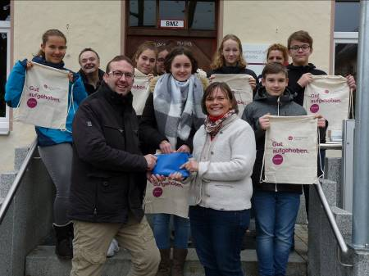
Vorne: Mit großer Freude nimmt Diakon Norbert Stark die Spende in Höhe von 1.140 Euro von Pfarrerin Gabriele Geyer sowie den mitgereisten Konfirmandinnen und Konfirmanden entgegen.

